- عنوان اصلی محتوا: | آمفوتر چیست؟
- کلمه کلیدی اصلی | آمفوتر
- کلمه کلیدی مرتبط | اهمیت آمفوتر، کاربرد آمفوتر
- خلاصه محتوا (20 تا 30کلمه) | آمفوترها یون ها و یا مولکول هایی هستند که دو خصلتی می باشند. یعنی در واکنش های مختلف می توانند نقش اسید یا باز را بازی کنند.

آمفوترها یون ها و یا مولکول هایی هستند که می توانند در واکنش های مختلف نقش اسید یا باز را به عهده بگیرند. به طوریکه این مواد در یک واکنش همانند اسید پروتون آزاد می کنند و در واکنش دیگری می توانند همانند یک باز پروتون دریافت نمایند. به همین دلیل ترکیبات مهمی می باشند که در صنعت، به وفور به کار برده می شوند.

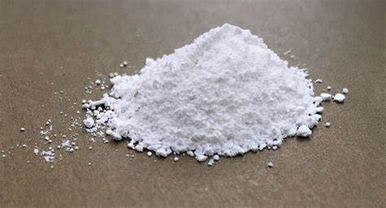
انواع آمفوتر

آمفوتر چیست؟

آمفوترها به عنوان ترکیباتی هستند که در محیط های مختلف خواص متفاوتی از خود نشان می دهند. یعنی همانطور که از نام آنها بر می آید، دو خصلتی می باشند؛ آمفو به معنی هر دو است و یک پیشوند یونانی است. در همین راستا نیز باید گفت آمفوترها هر دو خصلت اسید و باز را از خود نشان می دهند، به طوری که در مقابل اسیدها مانند بازها ظاهر می شوند و در مقابل بازها همچون اسید عمل می نمایند. باید متذکر شد وقتی گفته می شود مولکول یا یونی مانند اسید عمل می کند بدین معنا می باشد که طبق تعریفی که وجود دارد؛ دهنده پروتون و یا گیرنده الکترون می باشد و وقتی گفته می شود این مولکول یا یون مانند باز عمل می کند یعنی طبق تعاریف، از باز، گیرنده پروتون و یا دهنده الکترون است. لذا ترکیبات آمفوتریک مورد توجه میباشند.
حتی در ترکیبات زیستی نیز ترکیبات آمفوتری دیده می شوند؛ آمینو اسیدها نمونه این ترکیبات هستند. البته لازم است متذکر شود ترکیباتی مانند آمینواسیدها آمفولیت می باشند. آمفولیت ها ترکیباتی می باشند که گروه بازی و اسیدی را باهم دارند، لذا می توانند ویژگی آمفوتریک را از خود نشان دهند. البته در این میان ممکن است این ترکیبات با بافرها اشتباه گرفته شوند، در حالی که این دو متفاوت می باشند. در ادامه بررسی آمفوترها باید گفت در ساختار اغلب آنها به غیر از بعضی از اکسیدهای فلزی، هیدروژن موجود است.

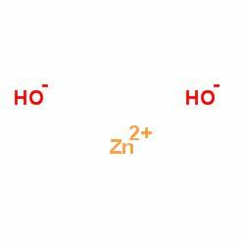
اهمیت آمفوتر

انواع آمفوتر

آمفوترها در حقیقت اکسیدها و هیدروکسیدهای فلزات و شبه فلزات می باشند. در همین راستا اگر بخواهیم به فلزاتی مهمی که عمدتا به اکسید و یا هیدروکسید آنها آمفوتر می گویند بپردازیم، می توان به آلومینیوم، مس، قلع و سرب اشاره کرد. البته ترکیباتی که به خودی خود یونیزه می گردند نیز آمفوتر هستند، در همین راستا می توان به آب اشاره نمود. البته یون بی‌کربنات و یون هیدروژن سولفات نیز آمفوتر می باشند.
اما در کل آمفوترها یه دو دسته اکسید و هیدروکسید تقسیم می شوند که در ادامه به آنها خواهیم پرداخت.

اکسیدهای آمفوتری

اکسید های آمفوتری به رنگ آبی نشان داده می شوند. آنها با هر دو گروه اسید و باز واکنش می دهند و آنها را خنثی می کنند. این ترکیبات قابل حل در آب حل هستند و محلول های قلیایی تولید می کنند. قبل از پرداختن به اکسیدهای آمفوتری لازم است توضیحاتی درباره اسیدها داده شود؛
اسیدها ترکیباتی می باشند که در ساختار خود اکسیژن دارند. اکسیژن در اسیدها ممکن است با فلز و یا نافلز ترکیب گردد. در دسته بندی اسیدها اکسیدهای آمفوتر جزو اکسیدهای فلزی طبقه بندی می گردند. از واکنش این ترکیبات با اسیدها و بازها آب و نمک تولید می شود. بنا به مطالب ذکر شده، در تعریف اکسیدهای آمفوتری این ترکیبات را ترکیبات اکسیژن داری معرفی مینمایند که دوخصلتی می باشند.

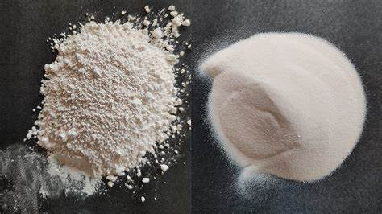
فروش آمفوتر

از جمله اکسید های آمفوتر می توان به اکسیدهای اسکاندیم، وانادیم، کروم، آنتیموان، گالیم، سرب، روی، بیسموت تیتانیوم، ایندیم، کبالت، کروم، سیلیسیوم، تلوریم، زیرکونیوم (زرگون)، ژرمانیوم، نقره مس، آهن و طلا اشاره نمود. اما از معروف ترین اسیدهای آمفوتر، اکسید آلومینیوم (III)است؛ زیرا این اکسید آلومینیوم که آلومینا نامیده می شود، در سنگ معدن کرندوم موجود است و برای تولید آلومینیوم استفاده می شود.

اکسید آلومینیوم

آلومینیوم فلز مهمی است؛ زیرا نقطه ذوب بالایی دارد، لذا به عنوان یک ماده نسوز کاربرد دارد. همچنین به دلیل سختی به عنوان ساینده نیز مورد استفاده است. اکسید آلومینیوم به علت دوخصلتی بودن، هم با هیدروفلوئوریک و اسید کلریدریک و هم با هیدروکسید سدیم وارد واکنش شده و آنها را خنثی می کند تا نمک تولید گردد. البته از این اکسید در تولید لوازم آرایشی و انواع کرم های ضدآفتاب و در واکنش های آبگیری الکل ها به عنوان کاتالیزور استفاده می کنند. آلومینیم اکسید قابل حل شدن در آب نیست و پودر آن آب را به یک مخلوط شیری رنگ کدر تبدیل می نماید. اما در اسید و باز حل می شود و محلول بی رنگ و شفافی حاصل می گردد .همچنین نمکی که تهیه می گردد، قابل حل شدن در آب است.
همچنین لازم بذکر است به غیر از اکسید آلومینیوم، اکسید های آمفوتر مهمی دیگری نیز مانند اکسید روی وجود دارد که در بین سایرین معروف می باشند. اکسید روی در تولید محدوده وسیعی از محصولات همانند رنگ ها، سیمان، پلاستیک، شیشه، سرامیک، باتری، چسب و ... به کار برده می شود. اکسید سرب هم نمونه دیگر آمفوترها است، در ساخت شیشه کاربرد دارد و سبب افزایش خاصیت انعکاس نور، مقاومت الکتریکی، جذب اشعه ایکس و کاهش ویسکوزیته شیشه می گردد.

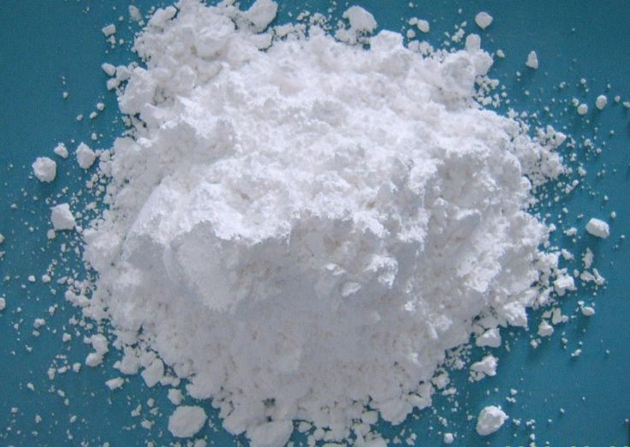
خرید آمفوتر

همچنین در زمان تولید سرامیک از اکسید روی جهت کاهش خاصیت الکتریکی و مغناطیسی استفاده می کنند، این ترکیب دمای کوری را افزایش می دهد.
این ها تنها مثالهایی از کاربرد آمفوتر در صنعت می باشند. همانطور که میبینید این ترکیبات کاربرد گسترده ای در صنعت دارند. باید قبول کرد اگرچه واکنشهای آمفوتری بسیار پیچیده می باشند و موارد ناشناخته زیادی فعلا وجود دارند؛ اما ترکیبات شیمیایی بسیار مفید و مهمی می باشند.

هیدروکسید آمفوتر

هیدروکسید تعدادی از فلزات آمفوتر هستند. بدین معنا که هم در نقش اسید ظاهر می شوند و هم به عنوان باز به کار برده می شوند. هیدروکسیدهای آمفوتر در آب نامحلول می باشند؛ اما در محلول هایی که PH اسیدی و یا بازی داشته باشند، حل می شوند. بعضی از این هیدروکسیدها در شیمی تجزیه مورد استفاده قرار می گیرند، به صورتی که برای جدا نمودن منیزیم و روی، هیدروکسیدهای آمفوتر کاربرد دارند.
در حال حاضر هیدروکسیدهای آمفوتریک همانند هیدروکسید آلومینیوم، کرم، برلیوم، سرب و مس مورد استفاده قرار می گیرند. این آمفوترها نیز در برابر اسید همانند یک باز عمل می نمایند و در مقابل یک باز همانند یک اسید رفتار می کنند. به طوری که هیدروکسیدی مانند هیدروکسید روی هم با اسید هیدروکلریک و هم با سدیم هیدروکسید واکنش می دهد. البته اگر بخواهیم یک هیدروکسید آمفوتر مهم را نام ببریم، همانطور که در بالا به اکسید آلومینیوم اشاره شد، به هیدروکسید آلومینیوم نیز می توان اشاره نمود.

هیدروکسید آلومینیوم

هیدروکسید آلومینیوم نیز مانند اکسید آلومینیوم، برای تولید فلز آلومینیوم مورد استفاده قرار می گیرد. همچنین این آمفوتر برای تولید سرامیک، لعاب فلز، فرآورده های نسوز، شیشه، مواد ساینده و الکترو کروندوم کاربرد دارد. البته پرکننده پلی استر ها و رزین های اپوکسی هم می باشد.

سوالات متداول

همانطور که در قسمت های بالا ذکر شد، معمولا اکسیدها و هیدروکسیدهای فلزی بسته به عدد اکسایش فلز به عنوان آمفوتر یا ترکیب دوخصلتی شناخته می شوند؛ اما در کل برای شناخت این ترکیبات قواعدی وجود دارد که باید با توجه به اهمیت آمفوترها در نظر گرفته شود. لذا در ادامه با پرسش و پاسخ سعی خواهد شد به آنها اشاره گردد.
رابطه عدد اکسایش با آمفوتر بودن، چیست؟
فلزاتی که درجه اکسایش پایینی دارند، اکسید و هیدروکسید آنها آمفوتر است. .اگر چه فلزاتی مانند آلومینیوم به نسبت عدد اکسایش آنها کمی بالا می باشد. اما ترکیبات اکسید و هیدروکسید آلومینیوم دوخصلتی می باشند و به خوبی در صنعت کاربرد دارند.
تفاوت ترکیبات بافری با آمفوتری چیست؟
ترکیبات بافری در مقابل تغییرات PH از خود مقاومت نشان داده و به میزان بسیدار ناچیزی PH آنها تغيير مي‌كند. در حالی که آمفوترها اگرچه در مقابل تغییر جزئی اسید و باز مقاومت از خود نشان می دهند؛ اما بسته به اسیدیته محیط، در نقش اسید یا باز ظاهر می شوند. این ترکیبات در ph بالا و پایین حل می شوند.
آیا اسیدهایی که اکسیژن ندارند می توانند آمفوتر باشند؟
بله اسیدهایی که چند ظرفیتی می باشند؛ اما عنصر اکسیژن ندارند، نیز می توانند آمفوتر باشند. در همین راستا می توان به اسیدهای آمینه اشاره نمود که به علت دارا بودن یک قسمت اسیدی و یک قسمت بازی اموفتر بوده و مانند آنها رفتار می کنند.
ساده ترین روش تولید اکسید چیست؟
با توجه به اینکه اسیدها در ساختار خود اکسیژن دارند. لذا ساده ترین راه تولید اسیدها، حرارت دادن عناصر در جوار اکسیژن می باشد. اگر عنصری عدد اکسایش پایینی داشته باشد، بدین ترتیب می توان از اکسید آن به عنوان آمفوتر استفاده نمود.
رفتار آب در مقابل اسید و باز چگونه است؟
آب در مقابل اسیدی مانند اسید هیدروکلریک، نقش باز را بازی می کند و در مقابل بازی همچون آمونیاک، نقش اسید را بازی می کند. یعنی در هنگام مواجه با اسیدها گیرنده پروتن است و در مقابل باز ها، همانند یک اسید، دهنده پروتون می باشد.

